Елисеева Ольга Владиславовна, педагог дополнительного образования
МАУДО «ЦДТ «Эльдорадо»

Игра «Хорошо в реке купаться»
- Название игры: Игра со звучащими жестами «Хорошо в реке купаться»
- Играющие: возраст 5-8 лет.
- Суть игры: Первая часть может быть выполнена сидя, проговаривая текст выполнять сопутствующие движения. Педагог чётко и ритмично проговаривает стих.
Хорошо в реке купаться - мыться, полоскаться!
(хлопаем по коленям)
А потом в лесу сосновом шишками бросаться!
(хлопаем в ладоши)
Хэйтч-хэйтч!
("захватываем" в каждую руку по "шишке")
Кис-кис-кис!
(далеко "выбрасываем" каждую "шишку")
Хэйтч-хэйтч!
("захватываем" в каждую руку по "шишке")
Кис-кис-кис!
(далеко "выбрасываем" каждую "шишку")
Вторая часть выполнятся стоя, «пропуская» ритм через своё тело, т.е. раскачиваемся как пружинки.
Хорошо в реке купаться -
(хлопаем по коленям)
мыться, полоскаться!
(хлопаем по груди)
А потом в лесу сосновом
(хлопаем по коленям)
шишками бросаться!
(хлопаем по макушке)
Хэйтч-хэйтч!
("захватываем" в каждую руку по "шишке", пружиним)
Кис-кис-кис!
(далеко "выбрасываем" каждую "шишку", 3 раза шаг на месте - с высоким коленом)
Хэйтч-хэйтч!
("захватываем" в каждую руку по "шишке", пружиним)
Кис-кис-кис!
(далеко "выбрасываем" каждую "шишку", 3 раза шаг на месте - с высоким коленом)
- Игра учит: способствует развитию движений, памяти
- Можно применять: на уроке хореографии, как вспомогательное упражнение для малышей на развитие ритмики, а также использовать как физкультминутку на любом уроке.
- Оборудование (инвентарь): можно вывести текст для первого раза на интерактивную доску в классе, а затем дети должны полностью надеяться на свою память.

Бараблина Наталья Сергеевна, педагог дополнительного образования
МАУДО «ЦДТ «Эльдорадо»
Карточка игры «Расскажу вам про покупки»
- Скороговорочная игра «Расскажу вам про покупки»
- Возраст : дошкольники и школьники 7-9 лет( для школьников вариант игры усложняется) участие в игре принимают все присутствующие.
- Игровой вариант для школьников опирается на игротип «Съедобное – несъедобное» Ведущий запевает первую строчку, дети продолжают диалог, а 3 и 4 строку с повторением поют все вместе, сопровождая исполнение ритмическими движениями (хлопки в лодоши). По окончании исполнения ведущий называет покупку: если она относится к продуктам – дети громко говорят «Ам!» ( причем, по условиям игры, тому, кто успел сказать быстрее или громче других- достаётся «самый лакомный кусочек») , если же покупка несъедобна- дети должны хлопнуть в ладоши.
- Игра способствует развитию: речевого аппарата ребенка, делают его более совершенным и подвижным. Речь становится правильной, выразительной, четкой, понятной. Используя ритмические движения, у ребенка развивается чувство ритма. Используя такой вид игровой формы, дети раскрепощаются. Развивается мышление, внимание.
- Применить такую игру можно: в середине занятия , либо в конце. Такой вид игр можно применить на занятиях по вокалу.
- Оборудование: Фортепиано ( не обязательно)

Воробьева Екатерина Владимировна педагог дополнительного образования
МАУДО «ЦДТ «Эльдорадо»
Игра «Похвали меня»

1.Название игры: Похвали меня
2. Играющие: учащиеся младшего школьного возраста, присутствует работа в паре.
- Суть игры: Детям предлагается нарисовать рисунок на свободную тему по замыслу.
После того, как дети нарисуют рисунки, они делятся на пары и меняются рисунками. Теперь им нужно внимательно рассмотреть рисунок своей пары, найти в нем то, что особенно нравиться и рассказать об этом. Смысл этого задания – так рассказать о рисунке, чтобы тому, кто его рисовал, было приятно.
Каждая пара выступает по очереди, остальные дети слушают рассказы друг друга. У каждого ребенка в руках по фишке, и ее можно отдать только одному рассказчику, тому, кто больше всех понравился (То есть лучше всех, по мнению ребенка, сумел похвалить автора рисунка.). Затем выбирается победитель после подсчета фишек.
- Игра учит: данная игра направлена на формирование потребности во внимательном отношении к собеседнику и овладения умения говорить лестные слова собеседнику. Также рисование было выбрано не случайно, для любого ребенка важно, чтоб его работу хвалили, и он видел свои сильные стороны. Это мотивирует учащихся не останавливаться на достигнутом и всегда совершенствовать свои навыки.

- Можно применять: на занятиях изобразительного искусства, во внеурочной деятельности, на классных часах и др.

- Оборудование (инвентарь): Для игры необходима бумага, карандаши, фломастеры для рисования. Фишки для оценивания участников.
Для моделирования игры перед коллегами, были заранее подготовлены рисунки 12 шт.

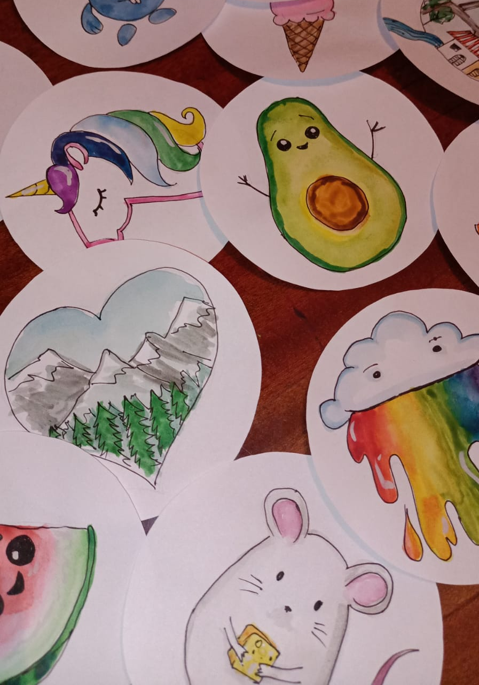

Воробьева Екатерина Владимировна педагог дополнительного образования
МАУДО «ЦДТ «Эльдорадо»
Игра «Живая картина»
- Название игры: Живая картина.
2 Играющие: учащиеся младшего школьного возраста.
3. Суть игры: Игра в командах по 3-5 человек. В команде необходимо выбрать водящего. Задача, которая стоит перед участниками игры в том, чтобы показать живую картину водящему. Договоритесь в команде уже без водящего, что ему покажете. Важно чтобы вы участвовали все вместе. Покажите водящему свою «живую картину». Если водящий угадывает картину, то команда может показать новую.
Максимально количество показанных картин 3. Побеждает та команда, которая быстрее закончит. Выбирается водящий игры. Остальные так, чтобы водящий не слышал, договариваются, что они все вместе будут показывать. Дети создают сюжетную сценку и замирают. Изменить позу они могут лишь после того, как водящий угадает название «картины». Комментарий: несмотря на то, что основная цель игры — создание «живой картины», акцент в ней делается на развитие умения договариваться, находить общий язык.

4. Игра учит: Договариваться, также эта игра будет особенно полезна детям, испытывающим трудности в общении (конфликтным, агрессивным, застенчивым, замкнутым). Развивает эрудицию на знания художественных произведений.

5. Можно применять: на занятиях изобразительного искусства, во внеурочной деятельности, на классных часах и др.

6. Оборудование (инвентарь): Для данной игры инвентарь не предполагается.

Хиценко Ирина Анатольевна, инструктор по физической культуре
МКДОУ «Слободо-Туринский детский сад «Алёнка»

Карточка игры «Красная шапочка»

1. Название игры: «Красная шапочка»
2. Играющие: возраст участников 6-7 лет, принимают участие все
присутствующие на занятии дети.
3. Суть игры: участники встают в круг «Большой мяч – это волк, а маленький – Красная
Шапочка, наша задача с вами передать мяч по кругу так, чтобы Серый волк не смог догнать Красную Шапочку. Условие игры можно усложнить, добавив два мяча – Охотники – догоняющих волка.
4. Игра учит: способствует развитию ловкости в передаче мяча,
концентрации внимания
5. Можно применять: игра «Красная шапочка» является игрой малой
подвижности, поэтому применяется в конце занятия по физической культуре
для уменьшения утомления, снижения физической и эмоциональной
активности.
6. Оборудование (инвентарь): мячи разного диаметра

Заровнятных Марина Васильевна, педагог дополнительного образования
МАУДО «ЦДТ «Эльдорадо»

Карточка игры «Окружающий мир»

- Название игры: ВИКТОРИНА «Окружающий мир»
- Играющие: играют все присутствующие.
- Суть игры: проверка знаний по изученной теме.
- Игра учит: соотносить свои знания с возможной сложностью вопросов, помогает оценивать свои знания, сравнивать объем знаний с другими участниками, с требованиями педагога.
- Можно применять: как отдельный урок по завершению изученной темы, можно применить как элемент урока. Как часть урока это может быть в случае необходимости предварительного знакомства с правилами игры, например для детей младших классов или коррекционных групп.
- Оборудование (инвентарь): необходимое для проведения игры можно изготовить самостоятельно. Для игры потребуются карточки, номинал и количество и форму вы определяете самостоятельно.
- Номинал может быть 1, 2, 3 и т.д. или 10, 20,30 и т.д. или
- Количество карточек зависит от количество ваших вопросов, но карточек меньшей стоимости должно быть намного больше, чем карточек со сложными вопросами.
- Форма карточек может быть обычная, можно в творческой форме, соответствующей теме или направленности.
- В моем случае это прямоугольные карточки с вопросами 20,40,50,60,70,100 баллов. Карточек в 20 баллов около 20, в 40 и 50 баллов – по 10, в 60, 70 и 100 баллов – по 5-6 штук.
Игра напоминает викторину «Своя игра», где сложность вопросов соответствует их стоимости, но упрощена до одной темы, зато выбор количества вопросов увеличен.
Суть настольной игры: участники игры по очереди выбирают карточку, вернее ее стоимость и педагог зачитывает вопрос. Первоочередность ответа на вопрос за тем, кто выбрал карточку. Если он отвечает правильно – ему присваиваются эти баллы, если отвечает не правильно, то педагог спрашивает того, кто первым поднял руку. Вариантов дополнительных ответов не более 3, затем сам педагог дает ответ.
Игра идет по кругу, легче в эту игру играть, когда участников 8-11, не больше, если участвует целый класс, то играть лучше партами т.е не один участник, а два, сидящих за одной партой.
В конце игры педагог подводит итоги по общему количеству баллов, но также можно обратить внимание, на выбор заданий – легких или сложных, что легче было выполнять. Бывают такие ученики, которые впадают в ступор на своих вопросах, но прекрасно отвечаю все чужие вопросы. Игра замечательна с психологической точки зрения т.к помогает не только оценить знания, но и показать особенности поведения обучающихся.

Туголукова Ольга Григорьевна, музыкальный руководитель,
МАДОУ ЦРР – «Слободо-Туринский детский сад «Солнечный»

Карточка игры: «Ножки и ладошки»
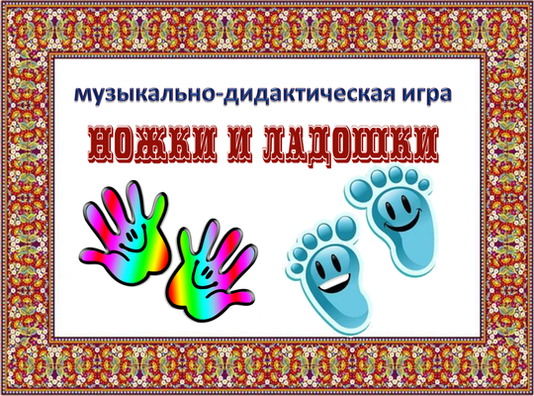
1. Название игры: «Ножки и ладошки», музыкально-дидактическая видеоигра
2. Играющие: возраст: дети 4-7 лет, форма: групповая.
3. Суть игры: На экране транслируется ритмический рисунок в виде больших или маленьких ладошек, а так же ножек большого и маленького размера. Большие ладошки и ножки соответствуют длинным звукам, а маленькие - коротким. Чередование больших и маленьких ножек-ладошек формируют определенный ритмический рисунок, который нужно хлопать в ладоши или протопать ногами. Задание: исполнять ритмический рисунок, хлопая в ладоши или топая ногами согласно видео заданию под звучащее музыкальное сопровождение.
Методические рекомендации:
- Для лучшего освоения детьми 4-5 лет рекомендую осваивать эту игру небольшими фрагментами, используя наглядность - карточки (Приложение 1), без музыкального сопровождения при помощи ритмослогов: где Та (немного растягивая) - длинный звук, а ти-ти - короткие звуки. Освоив координацию движений, можно переходить на исполнение ритмических рисунков под ритмичную музыку.
4. Игра способствует: развитию чувства ритма, концентрации внимания, координации движений, а так же получению положительных эмоций в процессе музыкального творчества.
5. Можно применять: как динамическую паузу во время занятий.
6. Оборудование: ноутбук, колонки, проектор, экран или телевизор.
7. Ссылка на игру: https://www.youtube.com/watch?v=BygJKPV6s0I&t=17s
8. Наглядный материал: Приложение 1.

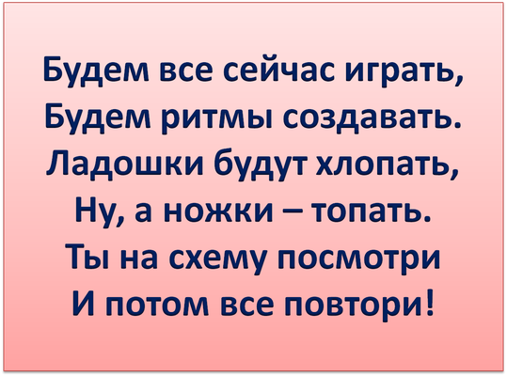
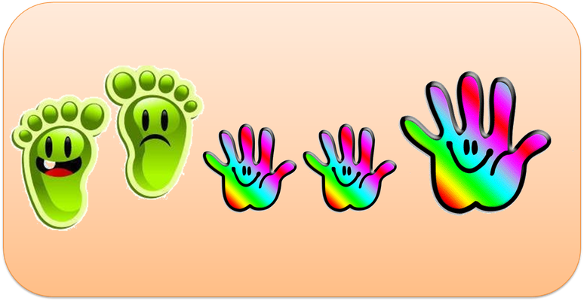 | 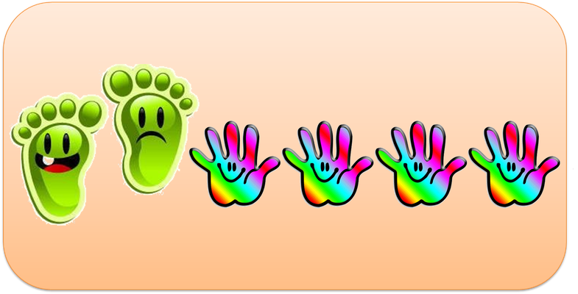
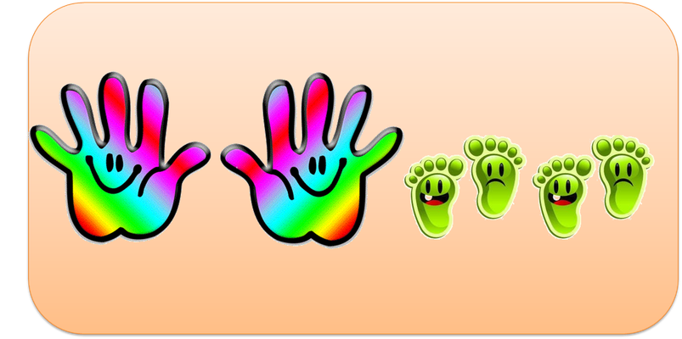 | 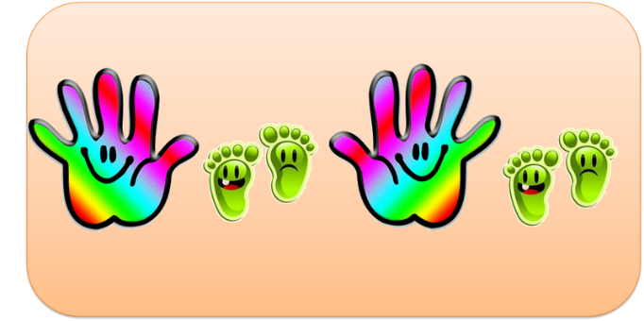
 | 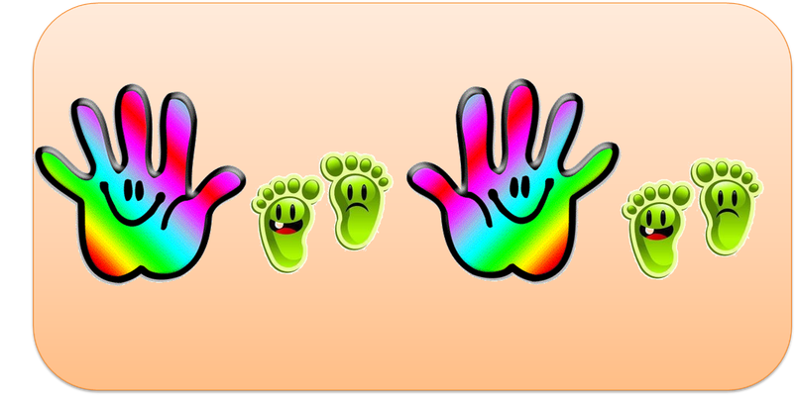
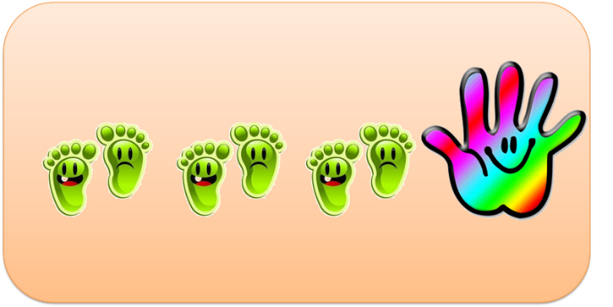 | 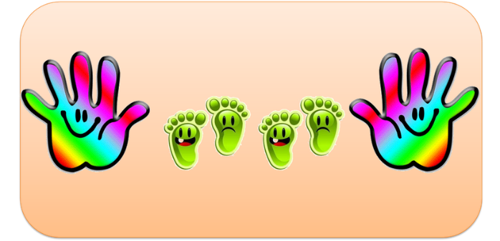
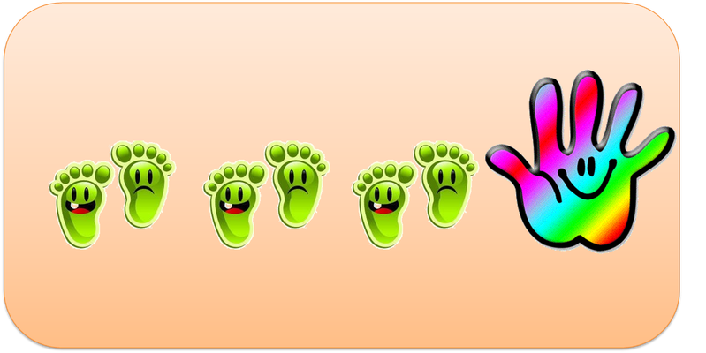 | 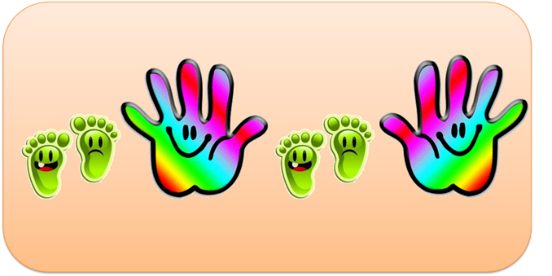
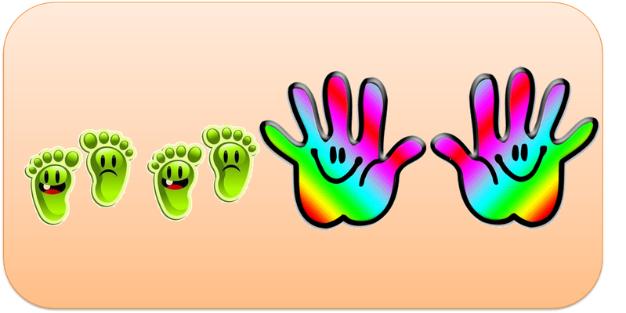

Туголукова Ольга Григорьевна, музыкальный руководитель,
МАДОУ ЦРР – «Слободо-Туринский детский сад «Солнечный»

Карточка игры «Три поросенка»
1. Название игры: «Три поросенка» музыкально-дидактическая видеоигра
2. Играющие: возраст: дети 5-9 лет, форма: групповая, подгруппова, индивидуальная.
3. Суть игры: На экране транслируется три героя сказки «Три поросенка», где Наф-Наф соответствует звучанию низких звуков, Нуф-Нуф средних, а Ниф-Ниф высоких. Необходимо вначале внимательно прослушать задание, затем угадать поросенка, которому соответсвует высота звучащей мелодии. Играющие проверяют правильность ответа по поросенку, который выходит из домика.
Методические рекомендации:
- Просмотреть видео задание, сделать остановку на паузу и проговорить задание с детьми еще раз, т.к. дети дошкольного возраста не всегда улавливают правила игры, проговариваемые с экрана телевизора, ноутбука в полном объеме.
- Во время проведения игры перед проверкой правильности ответа рекомендую останавливать видеотрансляцию на паузу, чтобы дать возможность высказать свое мнение большему количеству детей.
4. Игра способствует: развитию звуковысотного слуха, концентрации внимания (нужно правильно назвать имя поросенка), развитию коммуникативных навыков, так как необходимо выслушать мнение других детей и совместно принять решение о правильности ответа, а так же получению положительных эмоций в процессе общения с виртуальными, мультяшными героями.
5. Можно применять: во время музыкальных занятий, для мониторинга уровня развития звуковысотного слуха у детей дошкольного, так же младшего школьного возраста.
6. Оборудование: ноутбук, колонки, проектор, экран или телевизор.
7. Ссылка на игру: https://www.youtube.com/watch?v=McJrCPvG6JA&t=4s

Туголукова Ольга Григорьевна, музыкальный руководитель,
МАДОУ ЦРР – «Слободо-Туринский детский сад «Солнечный»

Карточка игры «Соседи»
1. Название игры: «Соседи» танцевально- коммуникативная игра
2. Играющие: возраст: дети 5-9 лет, форма: групповая, с возможностью деления по четыре человека.
3. Суть игры: участники делятся на группы по 4 человека, становясь в маленький круг, при этом можно выполнять хлопки в ладоши с человеком который напротив, а так же справа или слева от участника. Под 1 часть музыки участники двигаются по кругу, на 2ю часть выполняют три хлопка у участником, который напротив, затем три хлопка с участником который находится слева или справа, по ходу движения круга. При повторении под 1 часть музыки все участники двигаются врассыпную по залу, с приближением 2ой части необходимо собраться в новые группы по 4 человека(или как еще один вариант игры: собрать свой кружочек обратно) и вновь выполнить хлопки в ладоши с соседом напротив, и с три хлопка с участником который находится слева или справа.
Методические рекомендации:
- при ознакомлении с музыкой можно поиграть в эту игру сидя на стульчиках: 1 часть качаем головой. 2я часть выполняем хлопки.
- при движении по залу врассыпную детям первый раз легче будет собрать свой кружочек
- по мере освоения игры задание усложняется умением группироваться по четыре человека со всеми участниками игры
- необходимо следить за точность исполнения хлопков под музыку
4. Игра способствует: развитию музыкальной памяти и чувства ритма, концентрации внимания (умение слушать и двигаться), развитию коммуникативных навыков, ориентации в пространстве, а так же получению положительных эмоций.
5. Можно применять: во время музыкальных занятий, развлечений, во время детских праздников ка вариант танца-импровизации детей вместе с родителями.
6. Оборудование: любой аудиопроигрыватель.
7. Ссылка на аудио сопровождение: https://cloud.mail.ru/public/91Mx/6tuxgXAR9

Назарова Алёна Валерьевна, педагог дополнительного образования
МАУДО «ЦДТ «Эльдорадо»
Карточка игры «Яблочки»

1.Название игры: «Яблочки»

2.Играющие: игра для детей младшего и среднего школьного возраста.
Для коллектива не менее 2 человек.

3. Суть игры: на деревце растут яблочки с секретом. На обратной стороне каждого яблока нарисована эмоция либо эмоциональное действие. Один из участников коллектива снимает яблочко с дерева, не раскрывая нарисованную картинку другим детям.
Задача: передать с помощью своей мимики и жестов эмоцию, которая изображена на картинке, так чтобы ее угадали остальные участники игры.

4. Игра способствует развитию эмоциональности, мимики, пластичности жестов.

5. Игра применяется с целью развития творческих способностей обучающихся, а именно эмоциональности и выразительности жестов, что необходимо при воспитании юного артиста. Используется непосредственно на занятиях , тема которых предполагает работу над эмоциональностью, так же можно использовать, с целью смены деятельности на уроке. Предназначена для объединений художественной направленности : вокал, хореография, театральное искусство. Так же, для объединений любой направленности , как развлекательная игра.

6. Оборудование:

6.1 Яблонька

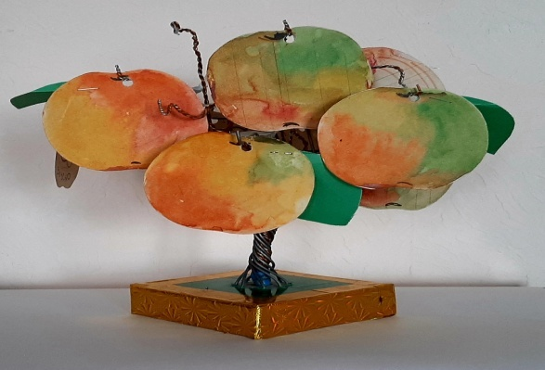

6.2. Яблочки-перевертыши ( любое количество)
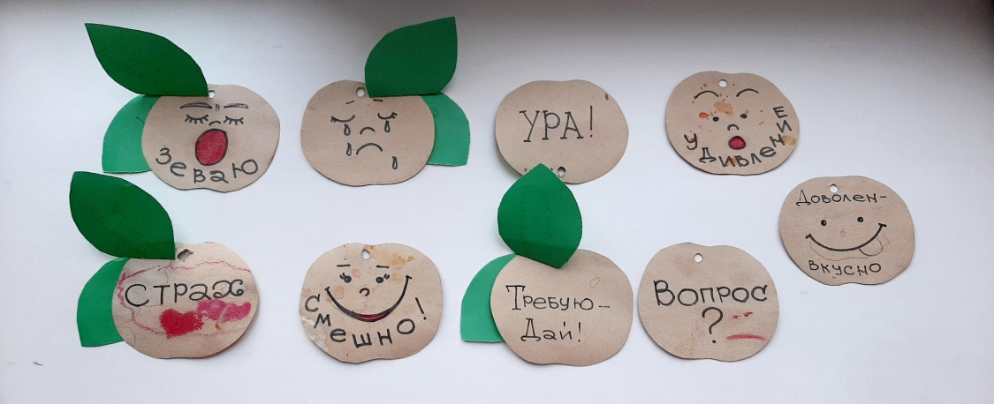

Карточка игры «Ритмический круг»

1. Название игры: «Ритмический круг»

2. Играющие: игра для детей младшего и среднего школьного возраста.
Для коллектива не менее 2 человек.

3. Суть игры: дети встают в круг ( если двое, то напротив друг друга), преподаватель хлопками задает тепм и ритм , который должны повторить дети по очереди, по кругу воспроизводя заданный темп и ритм( 1 хлопок – 1 участник). Если участник выбивается из темпа и ритма ( хлопнул позже или раньше, сбил ритмический рисунок), то он выбывает из игры. Круг хлопков начитается со следующего игрока, который стоял после выбившего. Задание можно усложнять с каждым кругом, например, повышать темп или задавать ритмический рисунок. Выигрывает тот игрок, кто остался последним.

4. Игра способствует развитию чувства метроритма и внимания.

5. Игра применяется с целью развития творческих способностей обучающихся, а именно, чувства метроритма и внимания. Используется непосредственно на занятиях , тема которых предполагает работу над развитием ритмичности, так же можно использовать, с целью смены деятельности на уроке. Предназначена для объединений художественной направленности : вокал, хореография, театральное искусство. Так же, для объединений любой направленности , как развлекательная игра.

6. Оборудование: Не требуется.

Карточка игры «Всё по местам»

1. Название игры: «Всё по местам»

2. Играющие: игра для детей младшего и среднего школьного возраста.
Для небольшого коллектива от 2 до 10 человек.

3. Суть игры: дети отдают какую-нибудь личную вещь ( заколка, карандаш, ленточка, телефон, линейка), педагог может добавить заранее подготовленные мелкие вещи ( пуговка, ложка, игрушка из киндера и т.п.) 7-10 предметов.
Выбирается пара: ведущий и угадывающий, ведущий раскладывает в произвольном порядке в линеечку вещи. Угадывающий должен за 10 секунд запомнить расположение вещей. Затем он отворачивается, и ведущий меняет местами 2-3 предмета (задание можно усложнять в зависимости от возраста игроков). Угадывающий поворачивается и ставит вещи в том порядке , в котором они изначально были поставлены.
Затем угадывающий становится ведущим, а педагог назначает угадывающего. Так образуется новая пара. И так пока не проиграют все игроки.
Можно вести рейтинг : за каждую, правильно поставленную на место, вещь 1 балл. Выиграет тот, кто набрал наибольшее количество баллов.

4. Игра способствует развитию памяти и внимания.

5. Игра применяется с целью развития памяти и внимания. Может использоваться в объединении любой направленности с целью смены деятельности на уроке, во внеурочной деятельности, как развлекательная игра.
6. Оборудование: Любые безопасные мелкие предметы 10 штук ( пуговица, батарейка, чайная ложка, ластик, заколка, конфета и т.п.)

